SECRETARIA MUNICIPAL DE EDUCAÇÃO
E.M.E.B. ALFREDO GOMES
E.M.E.B. AUGUSTINHO MARCON
E.M.E.B. PROFESSOR VITOLDO ALEXANDRE CZECH

PROFESSORA: ANA CAROLINE A. DE OLIVEIRA

ATIVIDADE DE ARTES: FASES DA VIDA

TODOS OS SERES VIVOS PASSAM POR DIFERENTES FASES NA VIDA: NASCIMENTO, INFÂNCIA, ADOLESCÊNCIA, FASE ADULTA E VELHICE.
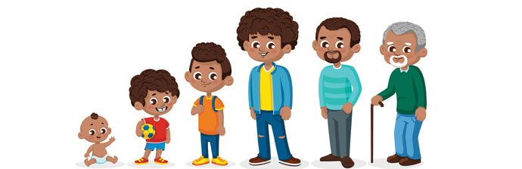

- OUVIR A MÚSICA ABAIXO:
https://www.youtube.com/watch?v=2UE02eff9JY

QUANDO EU ERA NENÉM,
NENÉM, NENÉM
EU ERA ASSIM
EU ERA ASSIM
QUANDO EU ERA CRIANÇA,
CRIANÇA, CRIANÇA
EU ERA ASSIM
EU ERA ASSIM
QUANDO EU ERA MOCINHA
MOCINHA, MOCINHA
EU ERA ASSIM
EU ERA ASSIM
QUANDO EU ERA MULHER
MULHER, MULHER
EU ERA ASSIM
EU ERA ASSIM
QUANDO EU ERA VELHINHA,
VELHINHA, VELHINHA
EU ERA ASSIM
EU ERA ASSIM

APÓS OUVIR A MÚSICA, CANTE ELA COM SEUS PAIS.
ELABORE UM PEQUENO ÁLBUM COM FOTOS DE SEU NASCIMENTO ATÉ OS DIAS DE HOJE (CASO NÃO QUISER UTILIZAR FOTOS PODE SER FEITO DESENHOS). O ÁLBUM PODE SER CONFECCIONADO COM OS MATERIAIS DISPONÍVEIS EM CASA, EMBAIXO DE CADA FOTO/DESENHO DEVE SER FEITO UM PEQUENO REGISTRO SOBRE O MOMENTO DE SUA VIDA MOSTRADO NA IMAGEM.
SUGESTÃO DE ÁLBUM:
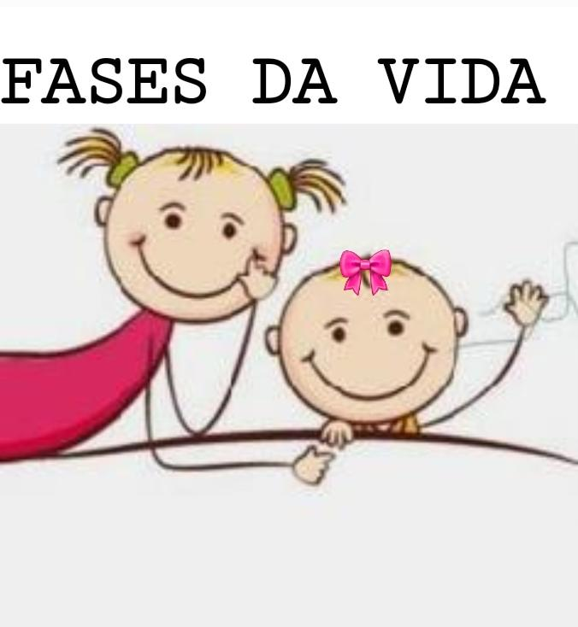
CAPA DESENVOLVIMENTO
